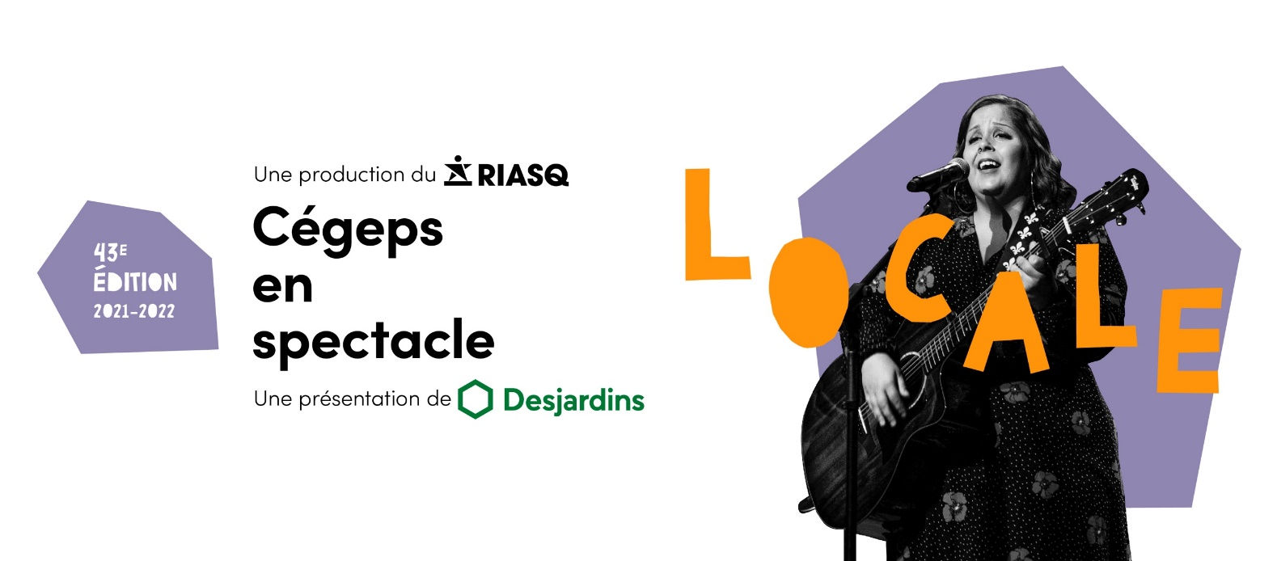

FORMULAIRE D’INSCRIPTION
FINALE LOCALE

INSCRIPTION

Nom DU Collège

nom de l’artiste/ Du groupe

*En français seulement
DISCIPLINE(S)  (Cocher une ou plusieurs cases) | Arts du cirque Chant Danse Humour  Musique Théâtre Art oratoire (slam, poésie, etc)
CATÉGORIE | Création Interprétation  Mixte (création et interprétation)

IDENTIFICATION

Artiste ou responsable du groupe (Nom, prénom)
Rôle dans le groupe (ex : chanteur)
Adresse de correspondance
Ville et code postal
Téléphone
2e numéro de téléphone (facultatif)
Courriel

Autres membres du groupe :
Nom, prénom |  |  | Téléphone |  | Courriel
2. |  |  | - |  | @
3. |  |  | - |  | @
4. |  |  | - |  | @
5. |  |  | - |  | @
6. |  |  | - |  | @
7. |  |  | - |  | @

FICHE TECHNIQUE
Les besoins d’un numéro en termes de sonorisation, d’éclairage et d’accessoires doivent s’adapter aux réalités techniques et logistiques du collège réalisant la finale.

Éclairage
Ambiance générale : (Précisez l’ambiance désirée)
Éclairage multiple : (Décrire brièvement et joindre votre plan d’éclairage en utilisant le document PLAN)
* Si aucun plan d’éclairage n’est joint à votre inscription, c’est le technicien du collège hôte qui créra de votre éclairage.

SONORISATION
Micro pour la voix : |  |  |  | nombre :
 |  |  |  | spécification :
Instruments de musique :
Nombre |  | Instrument |  |  |  | Précisez : marque, modèle et caractéristiques
Bande sonore : |  |  | SVP fournir votre bande sonore avec votre inscription

Autre équipement
Projection : | Vidéo Ordinateur
 | Autre, précisez :

N. B. : Prière d’identifier votre matériel avant de le remettre au personnel technique.

INFORMATION
Dans le cas d’une interprétation, précisez :

Titre de la pièce |  |  | Auteur |  | Compositeur
1.
2.
3.

Autres crédits, précisez :

Description |  | Nom

Pour compléter votre inscription vous devez :
Compléter ce document
Enregistrer sous : CES-Nom de l’artiste ou groupe
Envoyer le document par courriel à denis.bedard@cegeplimoilou.ca .

Nous vous souhaitons une belle expérience de scène à Cégeps en spectacle!

